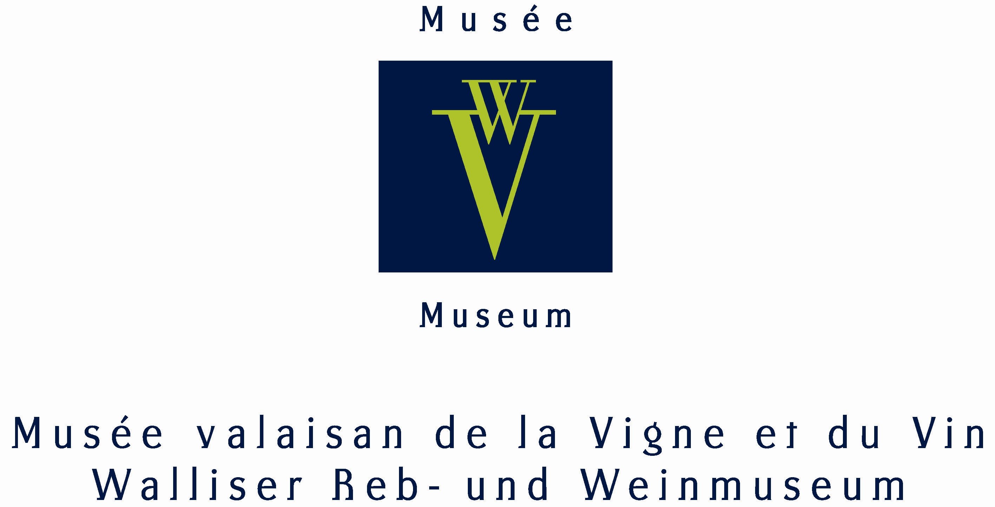

Dossier de presse

Présentation dU projet de recherche :

«Histoire de la Vigne et du Vin en Valais,
des origines à nos jours»

Sommaire

2 Communiqué de presse
3 Le projet, son but, son fonctionnement, son financement
4 Pourquoi notre vin a besoin d’une histoire
5-7 Zoom sur les recherches en cours
8-9 Une équipe interdisciplinaire et un réseau
10 Les contacts
11-12 Images et légendes

Communiqué de presse Sierre, 28 octobre 2005

Présentation d’un important projet de recherche sur l’Histoire de la vigne et du vin en Valais

Le vin à la recherche de son passé

Pour la première fois, des scientifiques se penchent sur l’épopée de la viticulture en Valais, de ses origines à nos jours. Ce vaste programme de recherche historique, lancé par le Musée valaisan de la Vigne et du Vin, va durer jusqu’en 2008.

Saviez-vous que l’Humagne rouge descend du Cornalin? Que l’âge des premières vignes en Valais a pu être daté grâce à la découverte d’ancestraux pépins de raisins? Vous ne le saviez pas, et pour cause: il n’existe aucun ouvrage sur l’Histoire de la vigne et du vin en Suisse.
Le Musée valaisan de la Vigne et du Vin a lancé un projet de recherche, qui retrace le parcours historique et scientifique du vin en Valais, de ses origines à nos jours. Cet important chantier a démarré en 2005 avec la collaboration d’une équipe interdisciplinaire, composée d’une trentaine d’archéologues, historiens, biologistes, ingénieurs et ethnologues. Ces chercheurs sont épaulés par un réseau scientifique national et international. Les résultats seront publiés en 2008, dans un ouvrage accessible au grand public.

Une histoire pour mieux se vendre
Ce projet comporte un intérêt scientifique et culturel évident. Mais il a aussi des implications économiques importantes. Les consommateurs sont devenus très attentifs à la qualité des vins, et ils s’intéressent de plus en plus au terroir et à l’histoire des produits. Sur un marché international où la concurrence fait rage, le «supplément d’âme» d’un nectar peut faire toute la différence. Donner une histoire aux vins valaisans et suisses, c’est donc leur offrir une meilleure chance de se vendre. Ces informations scientifiques seront également très précieuses pour le tourisme valaisan, qui pourra les rattacher à un paysage et à un savoir-faire.

Révélations et interrogations
On connaît très peu de choses sur les origines de la vigne en Valais et en Suisse, sur la consommation et le rôle du vin dans nos contrées à l’époque romaine ou au Moyen-Age. Contrairement aux légendes qui alimentent le mythe, le vin n’a pas été apporté par les Romains, et sa culture n’était pas réservée aux moines des abbayes. Les recherches en cours prouvent que l’on consomme du vin et du raisin en Valais dès l’Age du Fer. Les plus anciens indices viticoles suisses seraient ces pépins de raisin, pédicelles et charbons de vigne cultivée, découverts sur le site archéologique de Gamsen dans le Haut-Valais. Au Moyen-Age, les vignobles sont parfaitement organisés et appartiennent à de nombreux propriétaires. La vigne semble déjà être cette culture domestique et populaire, largement répandue. Mais de nombreuses questions restent sans réponses.

Un colloque le 25 novembre 2005
Jusqu’en 2008, les chercheurs vont tenter de déterminer les origines et la mise en place de la viticulture, l’évolution de son paysage, le développement des techniques de vinification, ainsi que les activités sociales et économiques liées au vin. Chaque année, ils livreront leurs résultats à l’occasion d’un colloque ouvert au public. Le prochain aura lieu le 25 novembre 2005 à Sierre.

Contacts :
Anne-Dominique Zufferey-Périsset, directrice du MVVV, 078/77 004 66 (liste des contacts page 10)

Le projet « Histoire de la Vigne et du Vin »

■ Son but

Publier un ouvrage de référence accessible au grand public

Cette publication, dont la sortie est prévue en 2008, proposera un panorama complet des résultats des recherches sur tous les aspects de la vigne et du vin: des techniques de vinification aux traitements des maladies en passant par le rôle social du vin. Elle se divisera en quatre périodes historiques.
Voici, dans les grandes lignes, un aperçu de la table des matières :

- Les origines de la vigne : de la vigne sauvage à la culture de la vigne ; la généalogie des cépages.
- Le temps des Celtes et des Romains : premiers témoignages ; production et consommation de vin à l’époque romaine ; représentations de la vigne et du vin.
- Histoire médiévale et moderne : évolution territoriale et sociale du vignoble, conjonctures de la production et de la consommation ; les travaux de la vigne, de la vendange à la consommation ; entre consommation familiale et commerce ; histoire sociale et culturelle du vin.
- Histoire contemporaine : état du savoir et des pratiques viticoles ; développement de la formation professionnelle ; diversité des paysages viticoles ; évolution de l’encépagement ; lutte contre les maladies ; nouvelles techniques et nouveaux métiers ; évolution des pratiques de vinification et de consommation ; relations avec les négociants et l’Etat ; les premières maisons de vin ; l’image de la viticulture valaisanne.

■ Son fonctionnement

Ce projet de recherche est en préparation depuis 2002. Il est piloté par une commission scientifique, composée d’une vingtaine de chercheurs: membres de la profession de la vigne et du vin, historiens, ethnologues, agronomes et biologistes (voire liste pages 8-9 de ce dossier). Il peut compter sur un important réseau, impliquant plusieurs universités (Lausanne, Genève et Neuchâtel principalement), des spécialistes européens ainsi que quatre institutions cantonales (la Médiathèque Valais, les Archives cantonales, les Musées cantonaux et le Service d’archéologie de l’Etat du Valais).

Ces multiples collaborations permettent une communication nouvelle dans le cadre de la recherche et créent des synergies inattendues entre les différentes disciplines représentées.

Cette recherche est un vaste chantier qui pose de nombreuses questions. Les scientifiques livrent leurs réponses chaque année au grand public, à l’occasion d’un colloque.
Le prochain aura lieu le 25 novembre à Sierre.

■ Son financement

Le coût total du projet est de 1'600'000 francs.
Le financement est assuré par l’Etat du Valais, la Loterie romande et l’Interprofession valaisanne de la Vigne et du Vin.

Pourquoi notre vin a besoin d’une histoire

► Pour mieux se vendre sur le marché international
Le consommateur veut désormais connaître le produit qu’il achète. Il est sensible à ses origines et à son authenticité. Pour Fanette Laubenheimer, archéologue du vin et directrice de recherche au CNRS à Paris, les racines d’un vin sont désormais indispensables pour affronter la concurrence internationale :

« L’agriculture européenne de demain ne pourra se défendre sur le plan mondial que par son authenticité et le «supplément d’âme» qui lui vient de son enracinement, de son histoire.
Le consommateur voudra toujours plus de produits d’origine contrôlée typés, respectueux d’un savoir-faire et d’une éthique. Cela est particulièrement vrai pour le vin dont la valeur ajoutée comporte une grande part d’image, de notoriété qui viennent de la réputation et de la qualité du produit mais aussi de son histoire. La longue histoire de nos vignobles est un atout majeur, irremplaçable dans la compétition économique et culturelle mondiale. Cet atout doit être utilisé en collaboration avec les archéologues et les historiens. »

Les professionnels de la vigne et du vin trouveront dans les résultats de cette recherche des éléments de communication importants pour la promotion de leurs produits. Lier le vignoble et le vin à un paysage, à un terroir et à une histoire permettra une nouvelle définition du patrimoine viti-vinicole.

► Pour combler une lacune historique nationale
Ce projet est une première suisse! Jamais on n’a encore entrepris une recherche interdisciplinaire sur l’Histoire de la vigne et le vin couvrant une période aussi importante.
L’ouvrage s’intéressera au Valais en particulier, mais ses résultats s’inscrivent dans un contexte plus large. Il sera possible de situer le Valais dans le monde viticole suisse et européen, et de renforcer ainsi l’image des vins suisses sur un marché international des plus concurrentiels. L’intérêt de cette recherche ne se limite pas à son aspect régional. Il est également d’intérêt national.

► Pour répondre aux attentes du public et des professionnels
On boit de moins en moins de vin, mais on en parle de plus en plus. Le vin est devenu un objet de culture et de connaissance. Le public se pose des questions sur l’histoire du vin. Il a droit à des réponses qui dépassent la légende. Idem pour les professionnels, qui ont besoin d’informations précises sur l’origine de ce qu’ils cultivent et vendent.

► Pour notre économie et notre tourisme
La publication des résultats de cette recherche va sensibiliser les consommateurs. On pourra mieux situer les vins valaisans et renforcer leur image. Ce « supplément d’âme» aura des retombées touristiques et économiques intéressantes pour le canton, mais également pour la Suisse.

Zoom sur les recherches en cours

L’Histoire de la vigne et du vin en Valais repose actuellement sur beaucoup de légendes. Les scientifiques possèdent peu de certitudes dans ce domaine, et leur champ d’investigation est énorme. Voici quelques indices et réflexions qui marquent chaque grande période historique.

LES ORIGINES

■ Quand a-t-on planté la première vigne en Valais ?

De récents indices archéologiques tendent à prouver que la culture de la vigne existait en Valais bien avant l’époque romaine.
Lors d’une fouille à Gamsen (près de Brigue, Haut-Valais), menée de 1989 à 1999, on a découvert des pépins de raisins datant de l’Age du Fer (entre 800 av.JC et 500 av.JC). Il y avait donc des grappes de raisin en Valais bien avant l’arrivée des Romains. Reste à prouver que ces fruits proviennent bien d’une vigne indigène cultivée.

Pour répondre à cette question, les recherches s’appuieront notamment sur le recensement et l’analyse des pollens et des macrorestes végétaux (pépins, pédicelles et charbons). Grâce à ces travaux, on devrait pouvoir déterminer si les Valaisans de cette époque cultivaient la vigne ou si celle-ci ne poussait encore qu’à l’état sauvage. Les archéologues vont également se pencher sur la datation de serpettes trouvées lors de fouilles. Ces outils agricoles auraient pu servir aux travaux de la vigne.

Ces résultats intéresseront toute la Suisse, car le site de Gamsen offre les plus anciennes traces d’une viticulture dans notre pays.

■ Quand a-t-on bu la première bouteille de vin en Valais ?

Le plus vieil indice de la consommation de vin en Valais est une bouteille de céramique en provenance d’Italie du Nord, retrouvée près de Sembrancher dans une tombe celtique. Viatique pour l'au-delà, cette fiasque en forme de toupie accompagnait la dépouille d'une femme, inhumée au IIe siècle avant J.-C.
Ces bouteilles, nommées « vases a trottola », ont été produites dans des officines celtiques de l'Italie du Nord. Grâce à une inscription retrouvée sur l’une d’entre elles, on a appris qu’elles contenaient du vin.
On sait donc que vers 150 av.JC, à l’époque celtique, les Valaisans offraient du vin aux morts et en buvaient sans doute aussi. Un siècle plus tard, les amphores romaines font leur apparition. Les archéologues vont travailler sur ces différents objets, comparer leur utilisation et leurs origines afin de mieux cerner le rôle du vin dans cette société.

■ La généalogie des cépages

Les origines des cépages reposent très souvent sur des connaissances fragmentaires et des légendes. Les analyses d’ADN, qui se pratiquent depuis une dizaine d’années, apportent enfin des réponses précises sur les cépages et leurs liens de parenté. Le biologiste moléculaire José Vouillamoz, de l’Université de Neuchâtel, a notamment démontré une filiation directe entre l’Humagne rouge et le Cornalin. Les analyses d’ADN réalisées à l’Université de Californie ont également révélé que le seul cépage démontré comme étant indigène est le Lafnetscha haut-valaisan. Les autres cépages ont des parents étrangers ou inconnus (et probablement disparus).
Les recherches actuelles portent sur la Rèze, cépage qu’on utilisait pour la fabrication du Vin des Glaciers. Une parenté génétique a pu être établie entre ce vin et la Nosiola utilisée pour le Vino Santo au Trentin (Italie). Il se trouve que ces deux vins ont la réputation d’être les descendants de l’Uva Raetica, plant vanté par Pline. Leur parenté tendrait donc à confirmer cette référence mythique.
Les analyses d’ADN ouvrent de nouvelles perspectives de recherches. Elles pourraient par exemple permettre de déterminer l’origine génétique de ces ancestraux pépins de raisin trouvés à Gamsen.

MOYEN-AGE ET EPOQUE MODERNE (du XIe à la fin du XVIIIe siècle)

■ Vignobles organisés au XIIe siècle déjà

Les premiers documents écrits le prouvent: les vignobles étaient déjà organisés au XIIe siècle.

Autre révélation qui vient détruire la légende: la vigne n’était pas entre les mains exclusives d’abbayes et de moines, mais entre celles de nombreux propriétaires! Qui sont-ils? Comment sont-ils organisés? Que font-ils du produit de leurs vignes?

Pour répondre à ces questions, les historiens dépouillent tous les documents relatifs aux vignes dans les archives publiques et privées. Ils analysent les actes notariés de l’époque, et particulièrement ceux qui touchent aux «reconnaissances»: dans ces documents, les tenanciers (locataires) des terres reconnaissent tenir leurs biens d’un seigneur (propriétaire). Ces «reconnaissances» se présentent sous la forme de rouleaux de parchemin ou d’épais registres de papier.

Les historiens tentent également de dessiner la mise en place de la vigne et l’évolution du paysage viticole. Les documents témoignent de l’existence de vignobles situés dans des lieux insoupçonnés, comme la vallée de la Printze (Nendaz). Les lieux-dits les plus favorables à la viticulture étaient déjà exploités au XIIe siècle, comme les vignobles des Epinettes sur les hauts de Vétroz ou des Bernunes à Sierre.

HISTOIRE CONTEMPORAINE (dès le début du XIXe siècle)

■ Pourquoi la vigne a perdu ses creux et ses bosses

Non, les vignes n’ont pas toujours été plantées en rangs bien ordonnés, offrant ce paysage strié de lignes verdoyantes, désormais associé à l’image du Valais. Jusqu’au début du XXe siècle, les vignobles n’étaient qu’une succession de creux et de bosses. L’ensemble donnait l’impression d’un joyeux désordre. A l’époque, on renouvelait la vigne progressivement, cep après cep. On creusait de véritables tranchées, appelées «versannes», afin de faciliter le renouvellement des souches.

La menace du phylloxéra a tout bouleversé. Ce parasite en provenance d’Amérique a failli anéantir la viticulture européenne à la fin du XIXe siècle. Pour échapper au pire, les vignerons ont dû importer, puis produire des pieds américains résistants au phylloxéra et abandonner leurs méthodes. Depuis, le renouvellement de la vigne se fait par greffes, avec l’aide d’un pépiniériste, métier né de cette nécessité. Les espaces entre les ceps et la disposition en rangées ont permis de gérer plus efficacement les cultures. C’est également à cette époque que la première école de viticulture voit le jour à Ecône en 1893. Elle fut remplacée en 1923 par l’Ecole cantonale d’agriculture de Châteauneuf.

Les bouleversements amenés par les maladies ne constituent qu’une partie des recherches consacrées à l’histoire récente de la viticulture. Les scientifiques s’intéressent également à la transmission du savoir, à l’attachement des propriétaires à leur vigne, ou encore à l’évolution de la commercialisation (petites, moyennes, grandes entreprises et coopératives).

Une équipe interdisciplinaire et un réseau scientifique

■ Commission scientifique

Historiens
Pierre Dubuis, historien, chargé de cours aux Universités de Lausanne et Genève coordinateur de la partie médiévale et histoire moderne
Sabine Carruzzo-Frey, historienne, conservatrice de la Confrérie des Vignerons de Vevey
Antoine Lugon, chargé de recherche à la Médiathèque Valais
Jean-Henry Papilloud, président de la Société d’Histoire du Valais romand
Archéologues
Philippe Curdy, conservateur du Musée cantonal d’archéologie
François Wiblé, archéologue cantonal du Valais

Ingénieurs agronomes
Arthur Darbellay, ancien directeur de l’Ecole d’agriculture de Châteauneuf
François Murisier, collaborateur scientifique Agroscope RAC Changins
Jean-Louis Simon, ancien chef de la section viticulture, Station fédérale de recherches agronomiques RAC Changins

Biologistes
Olivier Mermod, archéobotaniste
José Vouillamoz, biologiste moléculaire, Université de Neuchâtel

Ethnologue
Isabelle Raboud, ethnologue, membre du comité scientifique MVVV, collaboratrice scientifique de l’Alimentarium à Vevey

Personnalités du monde viticole
Christian Broccard, vigneron-encaveur, ancien président de l’Interprofession valaisanne du vin
Pierre Devanthéry, directeur de l’IVV, Interprofession valaisanne du vin
Stéphane Gay, œnologue
Pierre-André Roduit, chef de l’Office de la viticulture, Etat du Valais
Philippe Varone, négociant, ancien président de l’Interprofession suisse du Vin

Direction du projet
Amédée Mounir, président de la Fondation du Musée valaisan de la Vigne et du VIN (MVVV)
Anne-Dominique Zufferey-Périsset, directrice du MVVV

■ Collaborations scientifiques

Les institutions valaisannes
- la Médiathèque Valais
- les Archives cantonales
- le Service cantonal d’archéologie
- les Musées cantonaux

Les universités suisses
Le Valais, canton non universitaire, resserre ses liens avec le monde académique suisse. Des activités de recherches et d’enseignement se font avec l’Institut de géographie de l’Université de Lausanne, le Département d’ethnographie de l’Université de Neuchâtel, le Département d’histoire de l’Université de Genève et la Section histoire de l’Université de Lausanne, afin de susciter l’intérêt d’étudiants autour de thèmes de recherche liés à l’Histoire de la vigne et au vin.

La direction du projet espère également développer des collaborations transfrontalières. En effet, le Val d’Aoste et la Vallée du Rhône dénombrent de nombreuses similitudes viticoles avec le Valais. Les rapprochements sont à exploiter.

Des collaborations scientifiques au-delà des frontières

Gilbert Garrier, professeur à l’Université Lyon-Lumière, auteur de nombreux ouvrages sur l’histoire de la vigne et du vin en France
Maurice Messier, professeur de géographie à l’Université de Grenoble
Fanette Laubenheimer, archéologue du vin, directrice de recherche au CNRS à Paris
Matthieux Poux, archéologue, responsable du Service des expositions du Pôle Département du Rhône (Lyon)

Contacts :

DIRECTION DU PROJET

Anne-Dominique Zufferey-Périsset, directrice du Musée de la Vigne et du Vin,
078/ 770 04 66 et 027/456 35 25, museeduvin@netplus.ch

ORIGINES

Philippe Curdy, conservateur du Musée cantonal d’archéologie (période celtique),
079/483 22 01, philippe.curdy@admin.vs.ch

José Vouillamoz, biologiste moléculaire (recherches ADN cépages), 079/299 49 40, jose.vouillamoz@unine.ch

MOYEN-AGE ET EPOQUE MODERNE

Pierre Dubuis, historien, chargé de cours aux Universités de Lausanne et Genève, coordinateur de la partie médiévale et histoire moderne, 027/207 13 84, pierre.dubuis@lettres.unige.ch

HISTOIRE CONTEMPORAINE

Sabine Carruzzo-Frey, historienne, conservatrice de la Confrérie des vignerons de Vevey
021/923 87 05 ou 079/453 40 00, carruzzo.sabine@bluewin.ch

Isabelle Raboud, ethnologue, collaboratrice scientifique de l’Alimentarium à Vevey
021/923 83 33, isabelle@raboud.com

Images disponibles sur www.museevalaisanduvin.ch
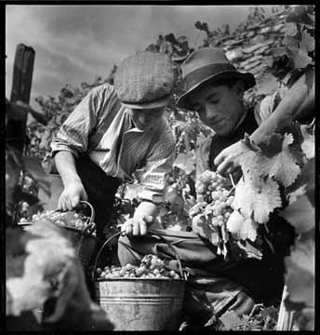

Vendanges à Sion (1950-60).
Photo Hans Steiner, Musée de l’Elysée Lausanne

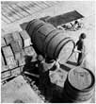

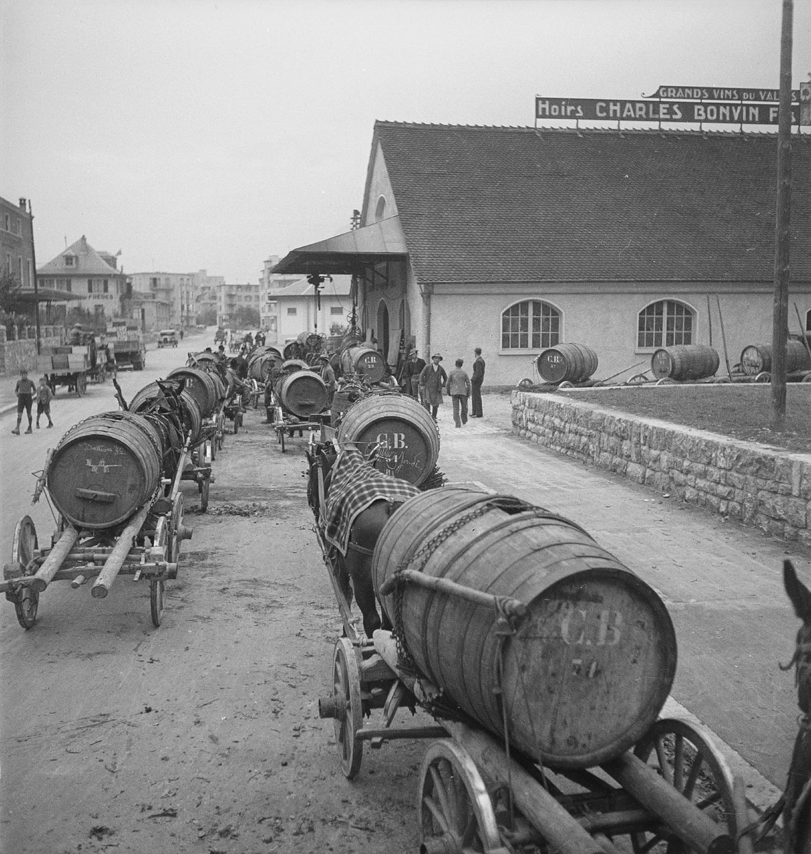
Vendanges à Sion (1950-60). Arrivée à la cave. Le raisin est transporté dans de grands tonneaux appelés fustes ou bossettes. Déchargement d’une
Photo Hans Steiner, Musée de l’Elysée Lausanne fuste à Sierre (1930-40)
Fonds Provins. Médiathèque VS

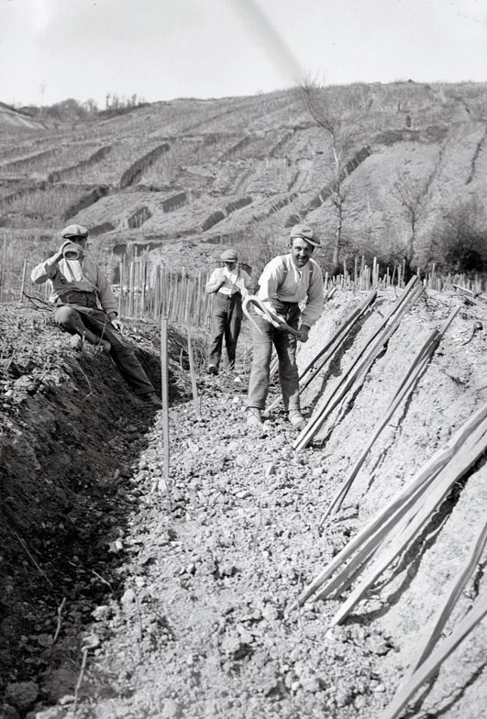
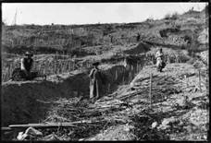

Versannes au-dessus de
Sierre (1920-1940)
Photo Charles Krebser, Médiathèque
Valais-Martigny.

Ramassage des sarments dans
une vigne en versannes au-dessus de Sierre (1920-1940)
Photo Charles Krebser, Médiathèque VS

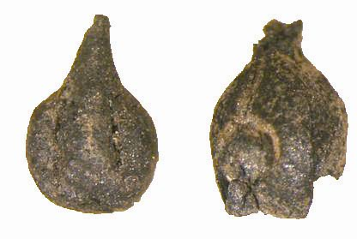

Ces pépins de raisin datent de l’Age du Fer
(entre 800 av.JC et 500 av.JC) Ils ont été trouvés sur le site romain de Gamsen/Waldmatte VS. Ils seraient les plus vieilles preuves de viticulture en Suisse.

Photo Olivier Mermod

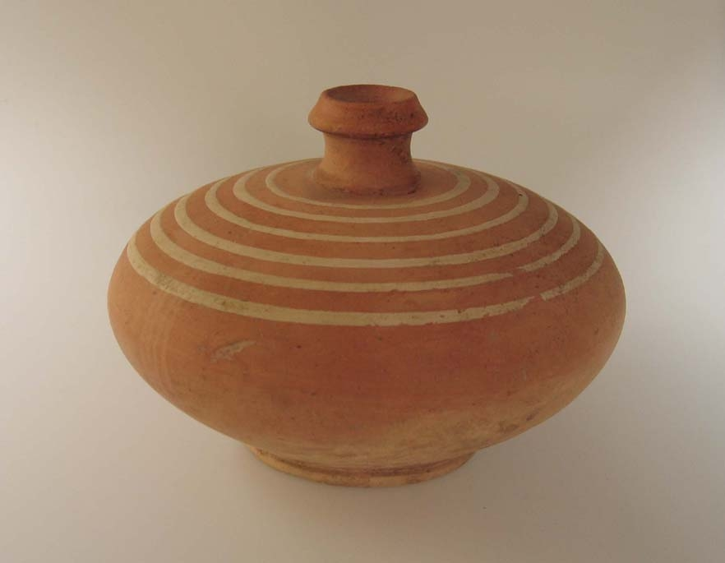
Bouteille de vin celtique, en forme de toupie (vase "a trottola")
Musée cantonal d'archéologie Sion, N0Inv. 585.
Ce récipient a été découvert près de Sembrancher dans une tombe celtique (vers 150 av. JC) Il contenait vraisemblablement du vin et constitue le plus vieil indice d’une consommation de vin en Valais.
Photo Musée cantonal d’archéologie

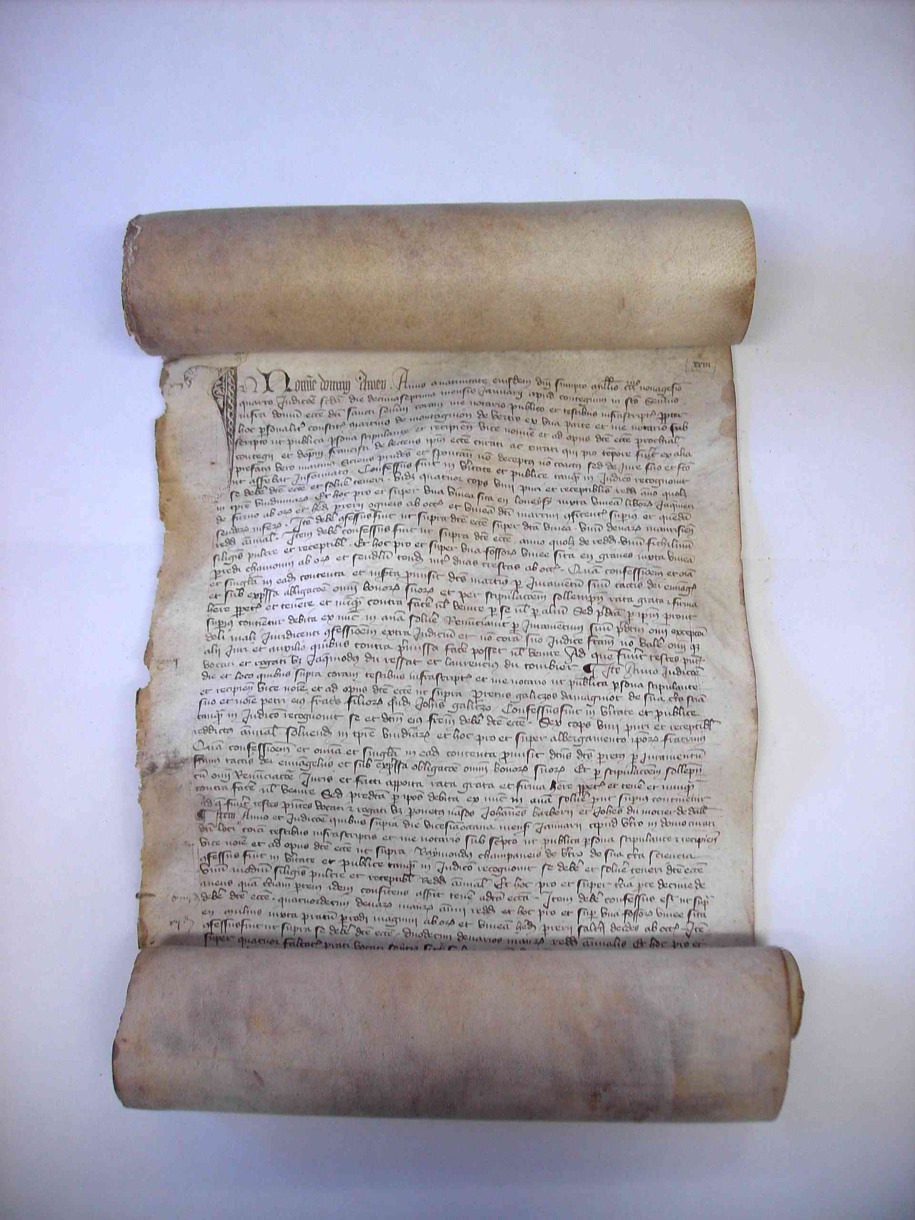
Rouleau de reconnaissances des archives de Saint-Séverin (déposées aux Archives de l'Etat). Cet acte notarié sur parchemin contient de nombreuses mentions de vignes dans la région de Conthey (1394). Ce genre de document permet de comprendre la géographie et le rôle économique des vignobles à l’époque médiévale.
Photos Denis Reynard

